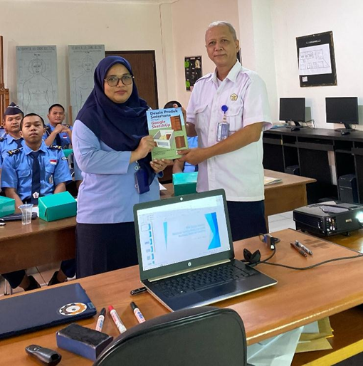
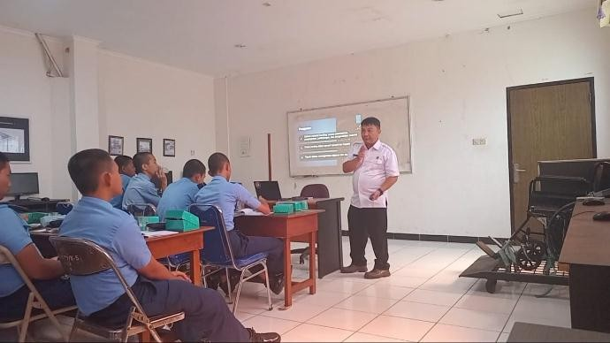
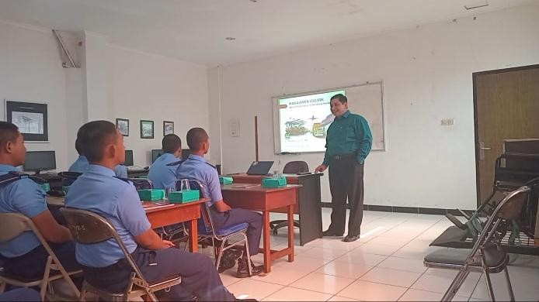

Pelatihan Google SketchUp untuk Siswa SMK Penerbangan Gutama: Wujud Nyata Pengabdian Teknik Industri Unsurya.
Pada tanggal 31 Juli 2024, Program Studi Teknik Industri Universitas Dirgantara Marsekal Suryadarma (Unsurya ) sukses melaksanakan kegiatan Pengabdian kepada Masyarakat (PKM) bertema: “Pelatihan Penggunaan Google SketchUp untuk Merancang dan Menggambar Alat Bantu Material Handling bagi Siswa SMK Penerbangan Gutama.”
Kegiatan ini berlangsung di Laboratorium Teknik Industri Unsurya , sebagai bentuk kontribusi nyata dunia akademik terhadap penguatan kompetensi teknis siswa SMK di bidang perancangan alat bantu industri. Pelatihan ini bertujuan untuk memperkenalkan dan mengasah keterampilan desain berbasis digital menggunakan perangkat lunak Google SketchUp, yang relevan dengan kebutuhan industri penerbangan dan logistik.
Kegiatan PKM ini diketuai oleh Basuki Arianto, ST, MM, MT, dengan menghadirkan narasumber utama yang berpengalaman di bidang teknik dan pendidikan, yaitu:
W. Tedja Bhirawa, ST, SE, MM, MT, MT
Hari Moektiwibowo
Didukung oleh tim anggota yang terdiri dari para akademisi dan praktisi profesional:
Dr. Sungkono, SE, MSi
Darmawan, ST, MT
Indramawan, ST, MT
Erwin Wijayanto, ST, MT
Nurwijayanti KN, ST, MT
Tateng Sukendar, ST, MM, MT
Ersha Mayori, SSi, MHan
Kegiatan ini mendapat sambutan antusias dari para siswa SMK Penerbangan Gutama yang mengikuti pelatihan secara aktif dan penuh semangat. Melalui pendekatan praktik langsung dan pemaparan teknis yang aplikatif, pelatihan ini diharapkan mampu meningkatkan kesiapan siswa dalam menghadapi tantangan dunia kerja berbasis teknologi industri.
Program ini sekaligus memperkuat komitmen Unsurya dalam menjalankan tridarma perguruan tinggi, khususnya dalam aspek pengabdian kepada masyarakat yang berdampak langsung pada peningkatan kualitas sumber daya manusia di sektor pendidikan vokasi.

